Yazmak için buraya tıklayın veya dokunun.

İÇİNDEKİLER

GİRİŞ 3
ÜRÜN/HİZMET/YÖNTEM 4
ANAHTAR BULGULAR 5
Anahtar Bulgular #1 5
Anahtar Bulgular #2 5
Anahtar Bulgular #3 5
Görsel Veri 6
SONUÇ 7

GİRİŞ

Bir kaç kelimeyle, bir problemi ele alın ve çözüm önerisini tarif edin. Yaygın ikilemler, yeni akımlar, değişen yöntemler, endüstri ilişkileri, pazara yeni girenler vb. konular üzerine odaklanabilirsiniz. Bu sorunu nasıl çözmeyi önerirsiniz ve tavsiyeleriniz nelerdir? Çözüm problem üzerinde yapılmış incelemelere ve potansiyel çözümlere dayanır.
Beyaz sayfanızı doldururken hedef kitlenizi göz önünde bulundurun. Okuyucunuz kimdir ve onu ne konuda bilgilendirmeyi amaçlıyorsunuz? Endüstri uzmanları için mi yoksa yatırımcılar için bir yatırım fırsatı mı? Bu size yazınızın gidişatını belirlemek ve anlatmak istediklerinizi doğru ifade etmeniz için yardım edecektir.

ÜRÜN/HİZMET/YÖNTEM

Verilerinizi elde ettiğiniz yöntemleri ve nüfus bilimsel sonuçları açıklayın. Kullandığınız bu araştırma yöntemini neden seçtiniz? Bu stratejinin, ele aldığınız bu konuya etkisi ne olacak?

ANAHTAR BULGULAR

Anahtar Bulgular #1
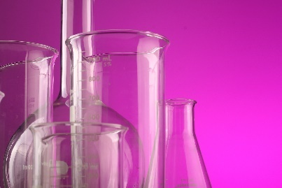
Araştırma ve sav
[Kendi fotoğrafınızı koymak için, fotoğrafı silin ve sonra Ekle sekmesinde Resim'e tıklayın.]

Anahtar Bulgular #2
Araştırma ve sav

Anahtar Bulgular #3
Araştırma ve sav

Görsel Veri

Herhangi bir veri tablosu/çizelge/grafik/bilgi vb. görseli girin.

SONUÇ

Şimdi toparlama zamanı. Sonucunuz nedir? En meşgul CEO’nun bile okumak isteyebileceği şekilde, elde ettiğiniz bilgileri nasıl özetlersiniz? Anahtar yararlı bilgiler neler? Çalışmalarınızdan elde ettiğiniz bilgiler ışığında ele aldığınız ürün/hizmet/ yöntem sorunlara nasıl çözüm sağlamaktadır?
ANAHTAR YARARLI BİLGİLER
- Yararlı bilgi #1
- Yararlı bilgi #2
- Yararlı bilgi #3

